ЧЕЛЯБИНСКАЯ ОБЛАСТЬ

АДМИНИСТРАЦИЯ
ЗЛАТОУСТОВСКОГО ГОРОДСКОГО ОКРУГА
РАСПОРЯЖЕНИЕ

06.06.2024 г. | № | 1455-р/АДМ
г. Златоуст
О внесении изменений
в распоряжение Администрации Златоустовского городского округа
от 04.02.2022 г. № 259-р/АДМ
«О создании согласительной комиссии по согласованию местоположения границ земельных участков
при выполнении комплексных кадастровых работ на территории Златоустовского городского округа»

В соответствии со статьей 42.10 Федерального закона
от 24 июля 2007 года № 221-ФЗ «О кадастровой деятельности», статьей 14 Федерального закона от 06 октября 2003 года № 131-ФЗ «Об общих принципах организации местного самоуправления в Российской Федерации», руководствуясь Приказом Министерства имущества Челябинской области
от 25.03.2020 г. № 68-П «Об утверждении типового регламента работы согласительной комиссии по согласованию местоположения границ земельных участков при выполнении комплексных кадастровых работ на территории Челябинской области», Уставом Златоустовского городского округа:
1. Приложение 1 к распоряжению Администрации Златоустовского городского округа от 04.02.2022 г. № 259-р/АДМ «О создании согласительной комиссии по согласованию местоположения границ земельных участков
при выполнении комплексных кадастровых работ на территории Златоустовского городского округа» изложить в новой редакции (приложение).
2. Пресс-службе Администрации Златоустовского городского округа (Валова И.А.) разместить настоящее распоряжение на официальном сайте Златоустовского городского округа в сети «Интернет».
3. Организацию выполнения настоящего распоряжения возложить
на руководителя органа местного самоуправления «Комитет по управлению имуществом Златоустовского городского округа» Турову Е.В.

Рассылка: Жиганьшин В.Р., ПУ, УАиГ, ОМС «КУИ ЗГО», пресс-служба, ООВ

Исполняющий обязанности Главы Златоустовского городского округа | 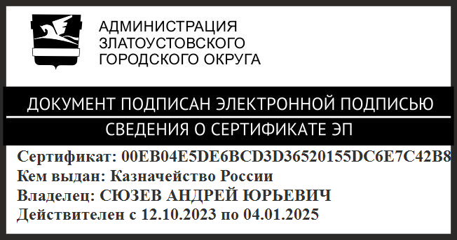 | А.Ю. Сюзев

ПРИЛОЖЕНИЕ
Утверждено
распоряжением Администрации
Златоустовского городского округа
от 06.06.2024 г. № 1455-р/АДМ

Состав
согласительной комиссии по согласованию местоположения границ земельных участков при выполнении комплексных кадастровых работ на территории Златоустовского городского округа

- | Глава Златоустовского городского округа, председатель комиссии
- | заместитель руководителя органа местного самоуправления «Комитет  по управлению имуществом Златоустовского городского округа», начальник отдела земельных отношений, секретарь комиссии
- | начальник Управления архитектуры и градостроительства Администрации Златоустовского городского округа
- | руководитель муниципального казенного учреждения «Управление лесами Златоустовского городского округа»
- | представитель Министерства имущества Челябинской области  (по согласованию)
- | представитель Межрегионального территориального управления Федерального агентства по управлению государственным имуществом  в Челябинской области (при выполнении комплексных кадастровых работ  в отношении соответствующих объектов недвижимости, находящихся  в федеральной собственности) (по согласованию)
- | представитель Управления Федеральной службы государственной регистрации, кадастра и картографии по Челябинской области  (по согласованию)
- | представитель саморегулируемой организации СРО МСКИ, членом которой является кадастровый инженер (по согласованию)
- | председатель членов гаражного кооператива, если комплексные кадастровые работы выполняются в отношении объектов недвижимости, расположенных на территориях таких объединений граждан  (по согласованию)
- | председатель КТОС (Комитет территориального общественного самоуправления), если комплексные кадастровые работы выполняются  в отношении объектов недвижимости, расположенных на территориях таких объединений граждан (по согласованию)

К участию в работе комиссии в случае необходимости привлекаются иные должностные лица (без права совещательного голоса).

